最新消息

標題：強化本縣AED設置機構人員CPR及AED教育量能

內文：

為加強本縣AED設置單位對於CPR(心肺復甦術 Cardiopulmonary Resuscitation)+AED(自動體外心臟電擊去(除)顫器Automated external defibrillator,)的實務了解及自救救人的基本急救知能，彰化縣衛生局特別邀請彰化基督教醫療財團法人彰化基督教醫院協助於108年8月12日辦理CPR+AED完整版訓練1場，108年4月15日、6月10日、7月15日辦理CPR+AED管理員版訓練3場。

根據衛生福利部105年度國人十大死因統計，心臟疾病皆高居第二名，心臟疾病所造成的死亡，許多是以突發性心跳停止的形式發生，而施予復甦術及電擊正是可以使心臟恢復正常心跳的方式。文獻指出，因突發性心律不整而導致心跳停止的個案，如能在一分鐘內給予電擊，急救成功率可高達90％，每延遲一分鐘，成功率將遞減7-10％，因此如能在黃金時期內施於急救就顯得重要。

彰化縣衛生局表示，期能藉由訓練，提高本縣AED設置單位員工操作之效能。其實CPR+AED操作很簡單，藉由口訣「**叫**(叫患者及評估)、**叫**(求救)、**C**(壓胸30下)、**A**(暢通呼吸道)、**B**(給予2口氣)、**D**(使用AED)」及平時勤奮的練習，在緊急狀況臨場下，才不會驚慌失措，如首次操作者也可藉由臨近AED的自動語音(圖示)指示施救，一起發揮人溺己溺的精神，守護你我周遭親友之安全。

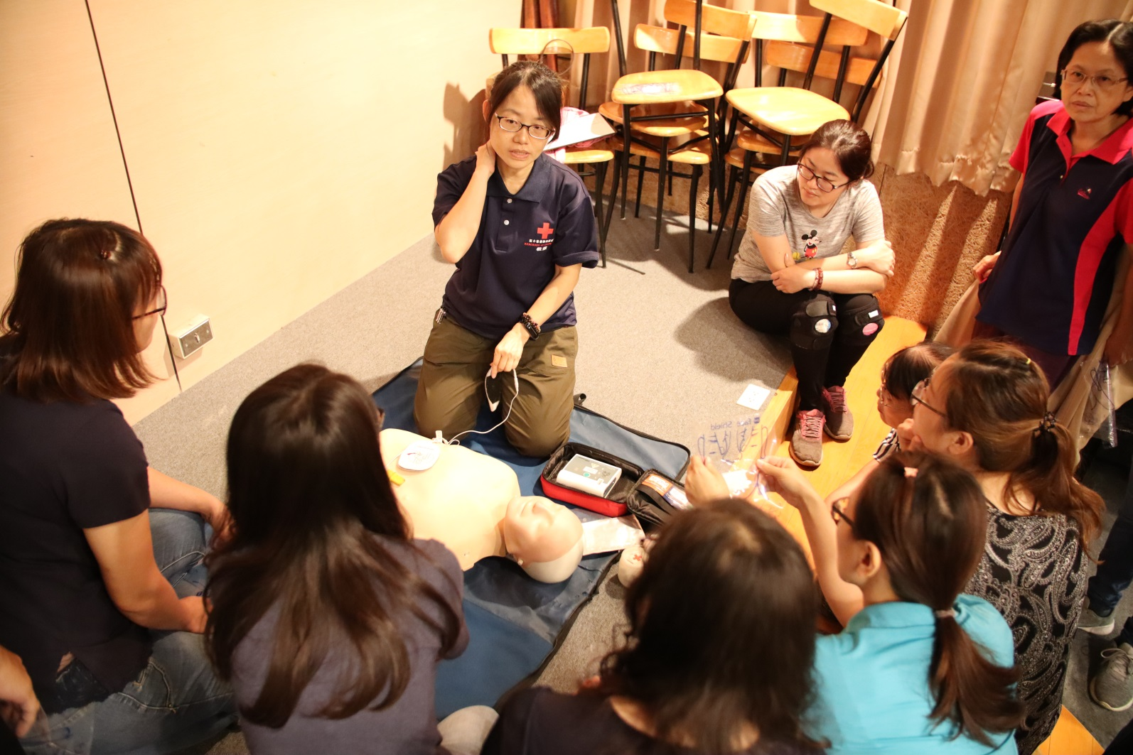

二層決行

承辦人 決行